ЛЕКЦИЯ ПЕРВАЯ

Планетарные частотные воронки. Унитарное действие тяготения.

Если второй принцип базового семинара: «Я не понимаю» — «Я понимаю» напрямую относится к новой технологии… и-и-И-и-и…, возможно, что на шестом уровне семинара по «квантовой инфотерапии» он станет первым и-и-и-И-и-и-и… главенствующим, то из преподавания… э-э-Э-э-э… первого уровня, за ненадобностью пришлось изъять адрес «№2 Письмо», или образец почерка. Наверно сами догадываетесь, почему? Потому, что клавиатура заменила данное средство общения. Ну, таки-и-и-и…Слава Богу! Поскольку, если доктор в районной поликлинике сделает заключение «вручную» или выпишет такой же «рукоположенный» рецепт, то шансов у пациента для прочтения рекомендаций и дальнейшего спасения не останется никаких.

На самом деле, данное бумаготворчество меня всегда возмущало, потому что извилины почерка всегда соответствуют информационным извилинам головного мозга, и в этих каракулях без всякой расшифровки ЭЭГ наглядно демонстрируется крайне пренебрежительное отношения врача к своей профессии или к здоровью его пациента. Потому что нельзя объяснять это еще и неким «квантовым, криптографическим способом шифрования текста», дабы любопытствующие граждане свой нос, куда не следует, не пихали, и не приходили в ужас от поставленных диагнозов и данных проведенного обследования. Совершенно не по этому. Здесь всегда была некая негласная, клиническая договоренность между докторами. Ибо сообщать пациенту о грозной патологии до поры, до времени нельзя! Посему, вместо диагноза «рак желудка», доктор мог просто написать «заболевание желудка» и другому доктору все становилось ясным и понятным.
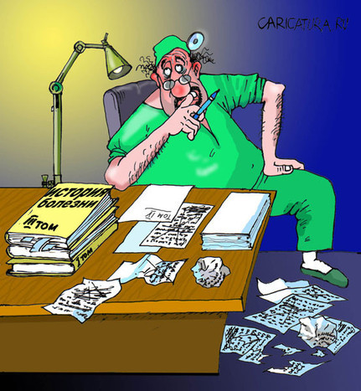
Мало того, коммерциализация в системе здравоохранения приводит к тому, что безо всяких «ноли, понимаешь, ноцэрэ» больному прямо в лоб о его безвыходном состоянии заявляют! А после радикальной операции, когда удаляют часть здорового органа или ни в чем не повинные лимфатические узлы, и метастазы при биопсии в них не обнаруживают, то пациент должен от этого чуть ли не в восторг приходить. Иногда по безобразному образцу почерка можно догадываться, что именно тот или иной узкий специалист и-И-и-имел… в виду, если данная патология хорошо всем и-И-и-зве-е-е-стна и чрезвычайно распространена. Так же, как заштампованные средства лечения или банальные врачебные рекомендации, разгадать в рукописном тексте вполне вероятно. Другое дело, когда окончательный диагноз не выяснен и при информационном консилиуме потребуется соотнести свое клиническое мышление с таким же клиническим мышлением других врачей. Сколько же я, или другой доктор, подобных амбулаторных карт или эпикризов из историй болезни читал, читает и «начи-и-е…ртыхался» не может?! Мм… да.

Ежели медицина к искусству уже давненько не относится, то компьютерные технологии рукописную ситуацию совсем недавно стали выправлять. Но что касается лирических волеизлияний? Здесь смайлики помогают? Увы! Без традиционного листа бумаги, свернутого завитушкой на самом кончике, возложенного на поверхность деревянного стола с резными-то ножками, да без гусиного пера в руке, о посещении МУЗЫ даже думать нечего. Нет, дорогие мои, ОНА не явится…. А сейчас позвольте, я вам свое стихотворение приведу?

Здесь

Весна ведь скоро,
а у нас все о любви...
Сюда иди, здесь
оживают травы!
Как бесконечны
краткие забавы
между далекими
людьми....
Нет, лучше лодка
без весла
на самом деле,
чем на слове.
И до июня
на просторе,
твоя весна.

Честное слово, странные мы, однако люди! Окружающий нас мир наполнен удивительными явлениями, и чтобы познать некоторые его глубинные закономерности, достаточно ребенку взять в руки самые простые вещи и через 10 минут перед нами престанет чудо. Ну, была в наше время такая игрушка, и даже, вроде бы самый обыкновенный читатель, простой советский гражданин К.В. Мосолов из Ленинграда сумел всем ее устройство показать, якобы прислав письмо в научно-популярный журнал «Наука и жизнь», где его «изобретение» тут же в № 3 от 1965 г. опубликовали. Наши дети и внуки, в нее нынче не играют, и не собираются.

Ну, так вот…. О главном. Берется гладкая деревянная палочка или сухая ветка от дерева, длиной 15-20 сантиметров и толщиной не более сантиметра. На ней через равные промежутки делается 10-15 небольших зарубок. Из консервной банки вырезается небольшой пропеллер и тонким гвоздиком или булавкой прикрепляется к торцу палочки, что бы он свободно вращался. Игрушка готова! Берем ее в левую руку, а в правую – карандаш или ручку и-и-и-и…, слегка прижимая ее к палочке, двигаем вперед и назад по зарубкам. На определенной скорости движения, пропеллер внезапно начнет вращаться, увеличивая свою скорость!
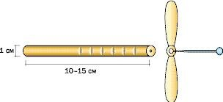
Если пожелаем среди собравшихся мальчишек усилить, не эффект вибрационного двигателя, а впечатление, то на конце палочки надо закрепить макет самолета и он, как бы «полетит». Причем, если у него будут несколько консервных пропеллеров, то они все начнут вращаться!
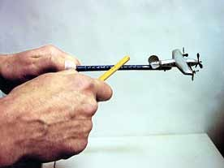
Нет, взрослым дяденькам и тетенькам того не достаточно! Совсем не давно (это по сравнению с 1965 годом) на базе Тульского государственного университета, в 2000 году Наталья Валентиновна Васина защищала диссертацию на соискание степени кандидата технических наук по теме «Вибромеханическое загрузочное устройство на базе низкочастотного преобразователя вибрации во вращательное движение захватных органов». А до этого, в девяностых годах кандидат технических наук Г.Б. Вальц создал целую серию приборов, в которых вибратор передавал колебания на приемник, приходящий во вращательное движение. В качестве… э-э-Э-э-э… вибратора служила не шариковая ручка, перемещающаяся по зазубринам, а электрический моторчик с эксцентриком; электромагнит, питаемый переменным током; боёк, периодически ударяющий по раме; динамический громкоговоритель, связанный с вибрирующей пластиной, к которому мы обязательно в другой лекции вернемся, я имею в виду, к громкоговорителю…. Приемником являлся тот же самый пропеллер, но который изготавливался не из ржавой консервной банки, (понятно, что это не научно) либо диск или иное тело, свободно вращающееся на оси. После включения вибратора они закономерно начинали вращаться, увеличивая свою скорость!

Плоскость вращения могла быть горизонтальной, вертикальной или наклоненной под углом к горизонту. Одновременно могло работать несколько различных приемников, как на игрушечном самолете. И-и-и-и…? И в чем принципиальная разница, я вас спрашиваю?! Безусловно, эту область техникам исследовать надо, ибо всевозможные паразитические вибрации представляют собой бич современной техники. Дрожание, сотрясение машин и механизмов нередко приводят к аварийным ситуациям. Самопроизвольно отвинчиваются гайки, возникают трещины в деталях и они, в точности так же ползут да расширяются от вибрации, как тяжелые ящики по гладкому полу или холодильники со стиральными машинами по кухне. В общем – беда, и без балансировки колес нынче за руль современного автомобиля тоже не сядешь! Что касается обратных превращений, то бишь вибраций во вращательное движение, здесь однозначно, менее изученная область. Но даже из детской игрушки технический вывод напрашивается сам по себе! Может быть к стиральным, посудомоечным и прочим трясущимся агрегатам да кухонным ящикам надо, как к Карлсону сзади антивибрационные пропеллеры устанавливать? Заодно и воздух чище станет.

Ладно, не нашего ума это дело, новый закон сохранения количества вибродвижений А.И-и-и-Вэ-э-э… открыл, следовательно, вибрации однозначно станут ослабевать. Однако чудо, которое продемонстрировал нам Г.Б. В-э-э-э…, заключалось еще и в усложнении научно-технического эксперимента. Вращающиеся приемники, правильней их теперь надо называть, (благодаря диссертации Н.Вэ-э-В-э-э-Э-э-э)… захватные органы, могли быть открытыми или находиться на расстоянии от вибратора в герметически замкнутом пространстве! В описанных опытах Вальца был получен эффект передачи вибрации через различные среды (твердую, жидкую, газообразную) и преобразования их во вращательное движение. Крайне интересно и то обстоятельство, что ученый по желанию мог задавать направление вращения любого захватного органа. Не-е-е-е-т, не всё-о-о-о!

Далее…. «North American Aerospace Defense Command».
Вам знакома эта организация?
Перевожу на русский язык «Командование воздушно-космической обороны Северной Америки».
Нет? Хорошо. А эта картинка? Посмотрите вот сюда:
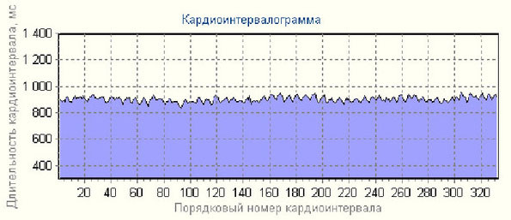
Нет?
Значит, не читали мою публикацию «Технология КИГ» на странице «Аппаратная инфотерапия».
Не отвлекайтесь, прочитайте чуть позднее. А теперь посмотрите вот сюда:
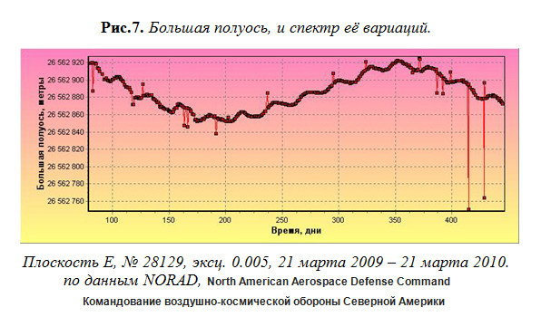
Картинки весьма схожи, но сделаю необходимые пояснения. Первая оценка массы Луны, на основе закона всемирного тяготения, была получена через периодическую компоненту видимой долготы Солнца, с периодом в синодический месяц (29.53 суток), что интерпретировали как колебания гелиоцентрической долготы Земли – т.н. лунное неравенство. Оно свидетельствует о том, что Земля, при своём орбитальном движении, совершает колебания вперёд-назад, но отнюдь не вправо-влево. Амплитуда лунного неравенства составляет в линейном исчислении, около 4670 км. В точности так же, возникает неравенство между зубцами R-R при кардиоинтервалографии. Понятно? Это научный эксцентрический факт!

Далее. Вещество планет удерживается в центрах планетарных частотных воронок, где они, как показывают исследования «North American Aerospace Defense Command», вибрируют и благодаря этим частотным воронкам там возникает не вращение консервных банок, а орбитальное движение вокруг Солнца, которое стабильно данные вибрации в вакууме транслирует. Изменит Солнышко частоту, сформируется нечто иное…. Можно сейчас сказать, что все планеты тоже являются захватными органами? Перестаньте смеяться! В этой связи, в телескопе обнаруживается некая «аномалия» в устройстве Солнечной системы, и выглядит она, как отсутствие планетарной частотной воронки на орбите между Марсом и Юпитером. Согласно астрономическому правилу Тициуса-Боде, от 1766 года, там должна вращаться ещё одна планета, но вместо нее вокруг целой планетарной системы формируется пояс астероидов.
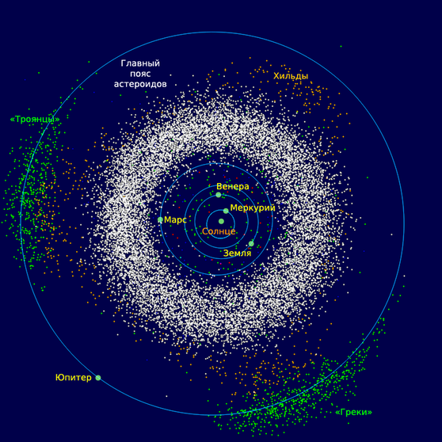
Происхождение этого пояса астероидов официальная наука затрудняется объяснить. А вы что о нем подумали? «Бабахнуло», значит…? Но чтобы образовался пояс астероидов из разрушенной планеты, её вещество должно было тихо рассредоточиться во Вселенной и там испариться, аки дым от ладана за миллиарды и миллиарды световых лет тому назад. Значит…? Недавно «бабахнуло»! Нет, давно это было, можно сказать, все образовалось от начала сотворения мира. Итак, по какой причине, частотная воронка не существующей планеты между Юпитером и Марсом была отключена или не включена? Либо… включена программа создания пояса астероидов?
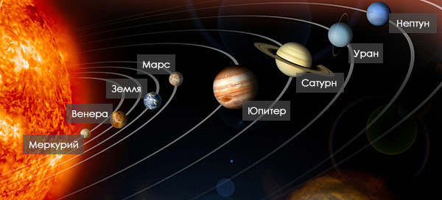
Если информационными частотными манипуляциями, возможно создавать планетарные воронки, и где надо, там «шарики» удерживать, то отключать, либо видоизменять их – тоже возможно. Зачем-м-м-м? Кроме того, обратите внимание, что вокруг Сатурна тоже пояс астероидов вращается. А Уран крутится вокруг Солнца не как все, а «лежа на боку» и он тоже имеет кольца, хотя их труднее в обычный телескоп увидеть Почему-у-у-у-у? Я не про телескоп сейчас спросил. Ну, пожалуйста, включайте свое «квантовое восприятие»! На что строение Солнечной Системы похоже? Вернее, каким, очень важным строением, находясь на Земле, мы на нее похожи? Понаблюдайте внимательно за возникающими вибрациями и движениями, хотя бы на примере деревянной игрушки. Туда –сюда, дрын, дырн – дрын, дрын….
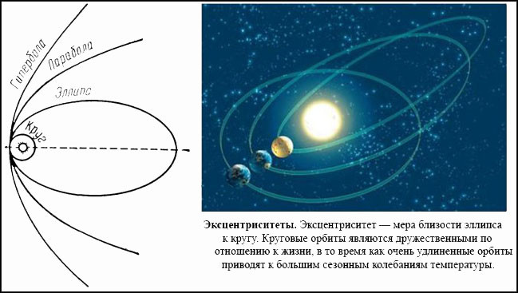
Или вспомните, что орбиты абсолютно всех планет имеют форму вытянутого круга или эллипса. Насколько велика эта вытянутость, определяется и о-о-обзы-ы-ы-вается эксцентриситетом. У эллипса, траектория движения с эксцентриситетом близка к единице. Из-за того, что ни одна из известных нам космических орбит не является точным кругом, в процессе ее движения меняется расстояние между планетой и соседствующим с ней светилом, посему только в несбалансированном эллипсе или в эксцентрике могут возникать вибрации. Это нынче и «хрональному ежу» понятно. Точку, в которой планета находится наиболее близко к звезде, называют периастра. В Солнечной системе это перигелий. Самая отдаленная от звезды точка траектории движения планеты называется апоастром, а в Солнечной системе — афелий! Теперь всё!
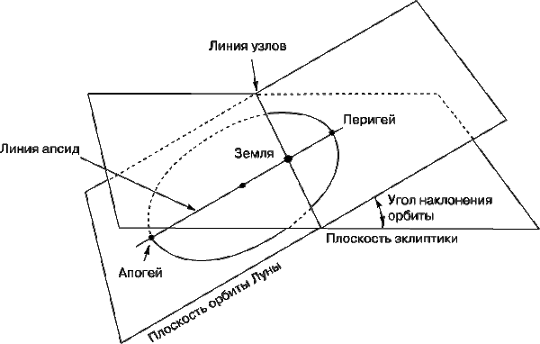
Сравнили наши вибрации? Абсолютно верно! Пояс астероидов с комплексом таких же планет напоминает внешнюю, защитную оболочку клетки, а Солнце ее стабильное ядро! Для того этот пояс и создан, чтобы никакая вселенская мерзость на нашу землю или на другие планеты солнечной системы не обрушивалась, потому и не «бабахает». С другой стороны, откуда бы в умах мыслителей сформировался принцип «подобное устраняется подобным»? Конечно, из этого пояса астероидов он проистекает. Летят каменюки в нашу сторону, а потом начинают в этом поясе вращаться, сталкиваясь между собой и превращаясь в безопасные метеориты или в космическую пыль. Посему, если клеточное ядро станет посылать защитные вибрации на оболочку клетки, то никакие микроорганизмы, вирусы или вредные биохимические агенты в нее не проникнут. А если защитная программа в планетарной, то есть, извините, в клеточной частотной воронке будет нарушена? Не беда, мы имеем доказательства того, что антипаразитарный аппарат, посылающий определенные частотные вибрации, тоже заставляет эту микробную мерзость, вертеться, как вошь на гребешке, после чего она и лопается! Посмотрите небольшой видеоролик, нажав на эту картинку http://www.youtube.com/watch?v=cWl7FmpyS00
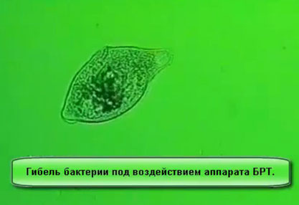
Причем, для каждой паразитической мерзости в аппарате надо правильные и отдельные частоты выставлять, дабы она закружилась и «бабахнула». Однако наша клетка может воспринимать и транслировать психотехнологические антивирусные и антипаразитарные программы вполне разумно, оперативно внося необходимые частотные корреляции. Инфотерапевты о них знают с семинара третьего уровня и успешно в своей практике программу АНВИРПАР применяют. Кроме того, великолепно срабатывают программы ВМПСХ и ВНКС. Однако и в квантовой инфотерапии, новые технологии обязательно повысят защитные силы организма! И не только на клеточном уровне, но и внутриклеточные органоиды, либо отдельные биохимические молекулы и атомы могут транслировать, как негативные, так и позитивные вибро-движения.

Еще чуть-чуть, самую малость. Хорошо? Вернее, из самой малости….
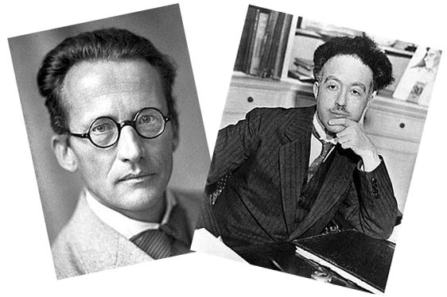
Взгляните. Это два великих человека и не знать «квантовое начальство» в лицо стыдно. Эрвин Шрёдингер, лауреат Нобелевской премии по физике за 1933 год и Луи Виктор Пьер Раймон, 7-й герцог Брольи, лауреат Нобелевской премии по физике за 1929 год. Они явились основоположниками квантовой физики и механики. Открытие уравнения Шрёдингера последовало за революционным предположением де Бройля, что не только свету, но и вообще любым телам (в том числе и любым микрочастицам) присущи волновые свойства. Еще раз подчеркну – любым телам, и консервным банкам, и людям целиком, и планетам, и микрочастицам. Да! И благодаря этому с 1930 г., в квантовой механике существует забавное немецкое слово Zitterbewegung.

Оно означает «дрожание», «дрожащее движение». Однако здесь мнения ученых немного расходится, но не очень. Одни его величают «дрожанием» Шредингера, имея в виду индетерминизм движения любой квантовой частицы, описываемой его уравнением, а некоторые это «специфическое дрожание» относят к дираковской частице. Принципиальной разницы нет, ибо весь мир наполнен вибрациями! И вы знаете, вспоминаете, чувствуете, почему становится тепло или холодно? Не бывает таких двоечников, все верно, все это знают!
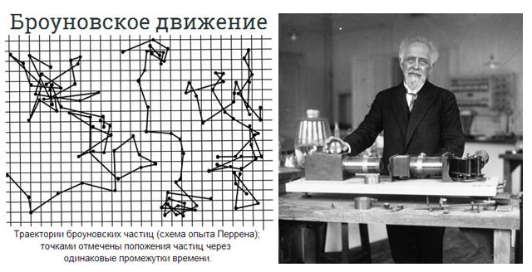
А Жан Батиист Перрен, лауреат Нобелевской премии по физике 1926 года поставил эксперимент с целью проверки утверждений Эйнштейна, и положил таким образом конец столетней дискуссии об атомной теории Джона Дальтона. Было окончательно проверено и установлено, что броуновское движение в жидкостях вызвано движением молекул, и тем самым дано решающее доказательство действительного существования молекул и атомов. Проводя свои опыты, Перрен сумел сделать то, что казалось совершенно невозможным,— взвесить молекулы и атомы.

А вот этого человека, кто-нибудь узнает? Только честно отвечайте! Нет?
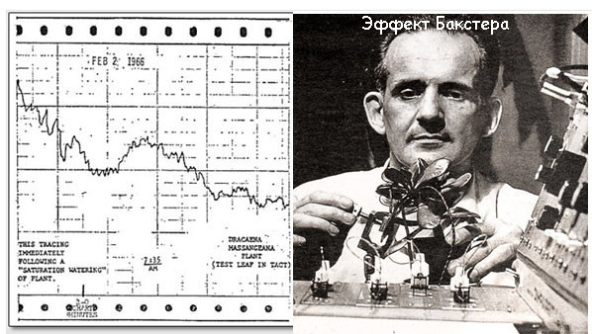
Тогда представьте себе удивительный цветок. От прикосновения руки или дыхания шаловливого ветра, ворвавшегося сквозь открытую форточку, по его листьям волной пробегает легкая дрожь. Нежная красавица мимоза, смущенная неожиданным вниманием к своей персоне, реагирует незамедлительно, не имея при этом сократительных, мышечных белков в своем строении. Подумайте, за счет каких таких захватных органов она дрожит? Хотя, к Эффекту Бакстера можно отнести реакцию любого растения, когда цветы или листья поворачиваются в сторону солнечного излучения. Итак, Клив Бакстер — выдающийся полиграфолог, доктор биологических наук, специалист по «лай-детектору» или детектору лжи. Работал в ЦРУ США. В результате его наблюдений оказалось, что растения реагируют не только на свет, но и на эмоциональное состояние человека, его желания и действия, на гибель животных и других растений.

В конце 60-х годов в одном из американских научно-популярных журналов появилась в его авторстве статья «Доказательство первичного сознания у растений». Американский ученый утверждал, что владеет доказательством способности растений думать, чувствовать, понимать мысли человека. Используя свои навыки в экспериментах над людьми, он перенес их на эксперименты с растениями. Детектор лжи показывал положительную реакцию, когда цветок поливали, фиксировал тревогу, когда Бакстер захотел уколоть растение спичкой. Чудо! Здесь уже можно было дифференцировать, как позитивную, так и негативную информационную реакцию. Когда Бакстер подумал о том, что сожжет листья растения в качестве эксперимента, это вызвало яростную ответную реакцию на экране осциллографа.

Дальнейшие эксперименты показали, что растения испытывали стресс, когда под угрозой оказывалось другое растение или живое существо. Чувствительные датчики ученый накладывал на листья одного из филодендронов и решил провести такой опыт. Сам вышел из комнаты, а в помещение по очереди стали заходить его сотрудники. Один из них – сам Бакстер поначалу не знал, кто именно, – сыграл роль злодея: сломал соседний филодендрон, на котором не было датчиков. Затем Бакстер вернулся в комнату и стал внимательно следить за показаниями датчиков. И вот когда в лабораторию спустя какое-то время вошёл «злоумышленник», оставшиеся в живых филодендроны отозвались на это событие резким импульсом – они «узнали» обидчика! Удивительные исследования.

А сейчас... перед нами предстанет специалист не по «лай», а по «лайт-детектору». Хотя на самом деле микрорезонаторы так не называются, это уже я по ходу придумал. Внимание на экран!
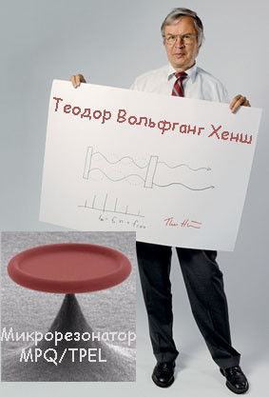
Это следующий лауреат Нобелевской премии, которую Теодор Хэнш получил в 2005 году. А чуть ранее исследователи из немецкого института квантовой оптики Макса Планка и швейцарской политехнического университета Лозанны создали микрорезонатор, который генерирует вибрации под воздействием лазерного излучения. Это устройство использует один лазерный пучок для управления интенсивностью другого пучка, действуя как оптический транзистор! Микрорезонатор поддерживается кремниевой конусообразной опорой, являющейся частью полупроводникового кристалла. Фотоны сфокусированного пучка света, попавшие на поверхность тороида, оказывают на него световое давление, которое, в свою очередь, вынуждает тороид вибрировать с частотой в 10 тысяч раз больше, чем частота колебаний ранее применявшихся приборов. Кроме того, в микрорезонаторе MPQ/EPFL интенсивность излучаемого света регулируется вибрациями, а не с помощью всевозможных механических рычажков. Основу микрорезонатора составляет кварцевый тороид – миниатюрная кольцевая структура из стекла, диаметр которое меньше толщины человеческого волоса! А?! Вот это прибор!

Получение таких точных сигналов, по мнению первооткрывателя данного метода исследований, Теодора Хэнша, привело к революции в метрологии. Так как исследователи научились с очень высокой точностью измерять частоту света. А группа ученых физического факультета МГУ совместно с коллегами из Швейцарии разработала еще одно устройство, которое позволяло получать и регистрировать сверхкороткие оптические импульсы. Ученые обнаружили, что с помощью такого диска можно получать солитоны, то есть одиночные электромагнитные волны. Кроме того, при помощи микрорезонатора из фторида магния можно получить не просто серию одиночных импульсов, а так называемую оптическую частотную гребенку. Вот ведь как сейчас «захватные органы» выглядят. Фантастика!
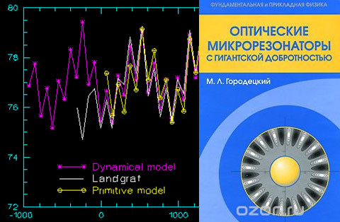
Посему, наш профессор Городецкий М. Л. сходу монографию написал под названием «Оптические микрорезонаторы с гигантской добротностью». Труд капитальный, но название опять какое-то странное, и что оно означает, честно скажу, не читал. Но если два труда объединить, на ум только такая символика и приходит «Янь+Инь». Ну-у-У-у-у…, посудите сами, что еще из этой формулы может проистекать: «захватный орган» + «гигантская добротность» =?
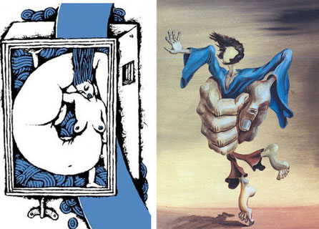
А дальше, - больше! Вернее, объекты исследований становятся еще меньше. Опять же, наш профессор, доктор физико-математических наук, Тонков Михаил Васильевич проводил исследования в области колебательно-вращательных спектров многоатомных молекул, и определил, что молекулы могут быть «типа симметричного волчка, типа сферического волчка, или типа асимметричного волчка». И…? До некоторых пор ученые рассматривали вращение и колебания как независимые друг от друга движения молекул. В действительности же, колебания и вращения молекул, одновременное наличие того и другого, приводит к своеобразному взаимодействию между ними. К какому? Нет, это не «Кванто-карма-сутра»! Честное слово, уже не до шуток…. Читайте и смотрите.
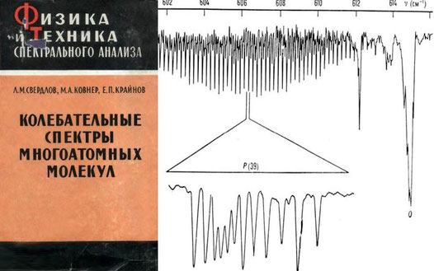
Колебательные спектры многоатомных молекул и исследование энергетических гиперповерхностей таких же многоатомных молекул, при помощи новых методов колебательно-вращательной спектроскопии, дают возможность изучать колебательно-вращательные уровни энергии… двухатомной молекулы! У молекул, в отличие от атомов, происходит не только движение электронов в оболочке, но и колебания ядер и вращение одной молекулы, как целого. Тот факт, что ядра в несколько тысяч раз тяжелее электронов, это дает возможность проводить квантовомеханические расчеты свойств молекул. Здесь вводятся понятия электронного, колебательного и вращательного состояний молекулы.

Выходит, что А.И. Вейник со своей новой классификацией был прав? Здесь так же возникают колебательно-вращательные и излучательные переходы, как с испусканием электромагнитного излучения, так и с его поглощением. И…? Нет, не всё-о-о! Если не бывает одноатомной молекулы, то Господи, Боже ты мой, на белом свете появляется еще одно научное название - «Дипольный ротатор»! Динамика его вращения так же хорошо изучена и установлено, что в однородном электростатическом поле у вращающегося диполя или… одиночного ротатора излучения нет. Ведь это же научный факт! Либо он сам излучает, тогда не вращается, либо от излучения начинает вертеться. Вы понимаете?! Но откуда тогда идет трансляция, чтобы дипольный ротатор, как пропеллер закружился? Дрын-дрын, дрын-дрын....

Сегодня считается, что вакуум не является абсолютной пустотой. В нем существуют хаотические по частотам, поляризациям и направлениям колебания…. Да! Да! И еще раз ДА-А-А-А!!! В нем существуют хаотические по частотам, поляризациям и направлениям колебания электромагнитного поля (т.н. «нулевые» колебания). Они, и только они заставляют «дрожать» молекулы, атомы и электроны!!! «Дрожание» электрона возникает при квантово-полевом эффекте нулевых колебаний вакуума. Никак иначе. Это же самый главный научный факт!

Знать по следующим материалам Международного Конгресса по квантовой физике и механике от 2010 года и представлениям Шрёдингера о квантовом «дрожании» частицы при ее взаимодействии с физическим вакуумом, мы узнаем, что в «дрожании электрона» обнаруживается четыре вращательных степени свободы. Они ответственны за вот это забавное название «zitterbewegung». Однако траектории движения не только электронов, но и всех элементарных частиц очень походят (в зеркальном отображении) на динамическую «раскладку» траектории креста, крёстного знамения, крещения, совершаемого рукой человека, когда он крестится. И…? Слава, Тебе Господи! На сегодня всё….

(Продолжение следует)

